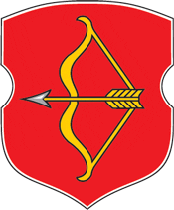
Пинск –
столица белорусского Полесья
Логишин – Пинск

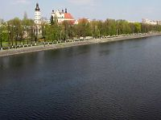
Сердце Полесья, столица Полесья – так называют город Пинск. Среди архитектурных памятников города выделяются бывший иезуитский коллегиум (сейчас музей Полесья), дворец Бутримовича, костёл Вознесения Девы Марии францисканского монастыря и Варваринская церковь, в которой находится одно из ценнейших культурных сокровищ Беларуси – икона Богоматери Одигитрии Иерусалимской шестнадцатого века. По реке Пине можно совершить прогулку на теплоходе. Недалеко от Пинска в посёлке Логишин находится костёл с чудотворной иконой Логишинской Божьей Матери – королевы Полесья.

Организация:
Сбор: |  | в
Выезд: | -//- | в
Возвращение: | -//- | в
Автобус:
Экскурсовод:
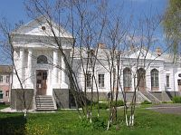
- Дорога до Логишина (4 часа). Путевая информация;
- Осмотр костёла и церкви в Логишине, переезд в Пинск;
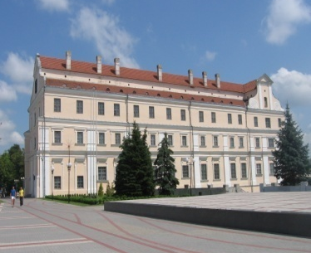
- Обзорная экскурсия по Пинску: здание иезуитского коллегиума XVII в., прогулка по пешеходной улице с сохранившейся старинной застройкой, костёл Вознесения Пресвятой Девы Марии францисканского монастыря, дворец Бутримовича, церковь святой Варвары с иконой Богоматери Одигитрии Иерусалимской, костёл Карла Баромея, парк имени Днепровской флотилии;
- Посещение музея Белорусского Полесья.

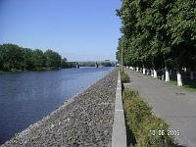
За дополнительную плату:
Экскурсия на теплоходе по реке Пина
(возможна организация пикника на берегу Пины)
Обед в кафе или ресторане

Продолжительность экскурсии: 14 ч.
Протяжённость маршрута: 650 км.



220012, г. Минск, ул. Калинина, д. 7, офис 51
Тел. 280-98-72, 280-83-52,
МТС 8-029- 5177-179, VELCOM 8-029-6176-000
E-mail: pan5@tut.by
Сайт: www.pan-s.by

